新 书 推 荐
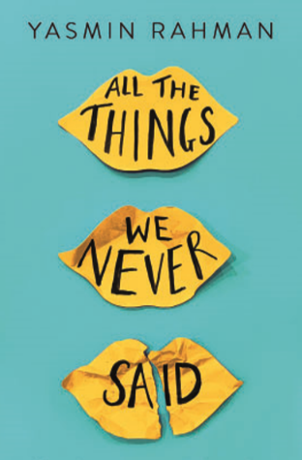
中文书名：《我们未曾倾诉的一切》
英文书名：ALL THE THINGS WE NEVER SAID
作 者：Yasmin Rahman
出 版 社：Bonnier Zaffre Ltd.
代理公司：ANA
出版时间：2019年7月
代理地区：中国大陆、台湾
页 数：448页
审读资料：电子文稿
类 型：YA青春文学
版权已授：Czech Republic, Italy, Poland

内容简介：

青少年的焦虑和抑郁，也会演变成沉默的呐喊“我想活着，请听听我的故事”。对此，我们还能够视而不见，充耳不闻吗？

这本书的主题充满了艰难险阻，也非常有挑战性。但是作者出人意料的成熟与细致，将友谊变成了一道光。故事的开端也许沮丧，孤独，甚至悲惨。但很快，在艰难时刻的彼此扶持使它变成了对生命和友谊的颂歌。作者将视角投射到网络的黑暗角落，情节引人入胜，并最终给了我们一个乐观积极的结局。

16岁的米伦•米亚一直和焦虑和抑郁作斗争。这是她从记事以来就深陷的困境。

当她发现了一个叫做 momentomori.com的网站时，她仿佛看到了困境的出路。这个网站提供一种契约，它先帮助绝望的人寻找同伴，然后为他们指定时间和特定的方法来一起结束生命。米伦、卡拉·桑德斯和奥利维亚•卡索顿被分配在了一组。她们每个人都在应对各自生活中异常艰难的问题。

在逐渐互相了解的过程中，三个女孩成为了密不可分的朋友。与懂得彼此痛苦经历的人在一起使她们感到卸下负担，互相支持。她们逐渐找回了已经遗忘的生活乐趣，开始愿意相信生活仍然可以有幸福存在。不久后，三个女孩希望退出这个约定，违背契约，重新生活。然而，就在她们命运即将扭转时，网站的幕后黑手却不允许她们轻易终止协约。契约使三个好朋友彼此反目，这个越来越邪恶的游戏开始逐渐把她们推向深渊。

这本书既惊心动魄又令人泪目的处女作从三个女孩的视角展开，以作者青少年时代罹患抑郁症和精神疾病时的真实经历作为素材，如同《所有明亮的地方》遇见《寻找阿拉斯加》，是一首令人难忘的、对生命具有强大拯救力量的友谊颂歌。

作者简介：

雅思敏·拉曼（Yasmin Rahman）是出身于穆斯林家庭的英国作家。她在哈罗德郡长大。她的短篇小说《勇者有好运》（Fortune Favours the Bold）随着获奖文集《变革将至》（A Change is Gonna Come）出版。写作之余，雅思敏还创作一些书呆子气的漫画。她的艺术设计作品在世界各地销售。《我们未曾倾诉的一切》是她的第一部小说。

谢谢您的阅读！
请将回馈信息发至：张瑶（Yao Zhang）
安德鲁﹒纳伯格联合国际有限公司北京代表处
北京市海淀区中关村大街甲59号中国人民大学文化大厦1705室, 邮编：100872
电话：010-82449325
传真：010-82504200
Email: Yao@nurnberg.com.cn
网址：www.nurnberg.com.cn
微博：http://weibo.com/nurnberg
豆瓣小站：http://site.douban.com/110577/
微信订阅号：ANABJ2002

